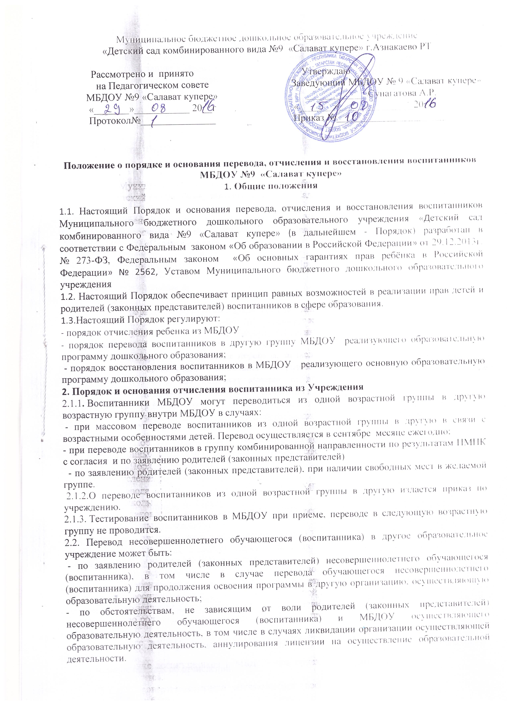
- на основании медицинского заключения о состоянии здоровья ребенка, препятствующего его дальнейшему пребыванию в МБДОУ.
2.3. Родители (законные представители), желающие осуществить перевод ребенка в другое МБДОУ ставят в известность об этом обстоятельстве заведующую МБДОУ.
2.3.1.Основанием для перевода является распорядительный акт (приказ) МБДОУ, осуществляющей образовательную деятельность, о переводе несовершеннолетнего обучающегося (воспитанника).

3. Договор между МБДОУ и родителями (законными представителями)

3.1. Договор заключается в утвержденной письменной форме между МБДОУ, в лице заведующего, и родителями (законными представителями) ребенка, зачисляемого в МБДОУ.
3.2. В договоре должны быть указаны основные характеристики предоставляемой услуги (взаимные права, обязанности и ответственность сторон, возникающие в процессе воспитания, обучения, развития, присмотра, ухода и оздоровления детей, длительность пребывания ребёнка в дошкольном образовательном учреждении, а также расчет размера платы, взимаемой с родителей (законных представителей) за содержание ребёнка в ДОУ).
3.3. Договор не может содержать условий, ограничивающих права или снижающих уровень гарантий обучающихся по сравнению с установленными законодательством об образовании. Если такие условия включены в договоры, то они не подлежат применению.
3.4. Правила, обязательные при заключении договора, утверждаются Правительством Российской Федерации.

4. Отчисление воспитанников

4.1. Основанием для отчисления несовершеннолетнего обучающегося (воспитанника) является распорядительный акт (приказ) МБДОУ об отчислении. Права и обязанности участников образовательного процесса, предусмотренные законодательством об образовании и локальными нормативными актами МБДОУ, прекращаются с даты отчисления несовершеннолетнего обучающегося (воспитанника).
4.2. Отчисление несовершеннолетнего обучающегося (воспитанника) из МБДОУ производится в следующих случаях:
- в связи с освоением основной общеобразовательной программой дошкольного образования МБДОУ (по окончании последнего года обучения)
4.3 Образовательные отношения могут быть прекращены досрочно в следующих случаях:
- по инициативе родителей (законных представителей) обучающегося, в том числе в случае перевода обучающегося для продолжения освоения образовательной программы в другое МБДОУ;
- на основании медицинского заключения о состоянии здоровья ребёнка, препятствующего его дальнейшему пребыванию в МБДОУ.
4.4. Родители (законные представители) вправе расторгнуть взаимоотношения лишь при условии оплаты МБДОУ фактически понесенным им расходов.
4.5. В случае прекращения деятельности МБДОУ Учредитель МБДОУ обеспечивает перевод обучающегося (воспитанника) с согласия родителей (законных представителей) обучающегося (воспитанника) в другие образовательные организации, реализующие соответствующие образовательные программы.
4.6. Факт прекращения образовательных отношений между МБДОУ, в лице заведующей, и родителями (законными представителями) ребёнка регламентируется приказом заведующей МБДОУ.
4.7.Порядок отчисления:
- рассмотрение документов – основания для отчисления (заявление родителей (законных представителей));
- издание приказа об отчислении;
- внесение записи в Книгу движения детей с указанием даты и места выбытия;
- внесение записи в Медицинскую карту воспитанника с датой последнего пребывания в МБДОУ, отсутствия (наличия) карантина в группе;
- медицинская карта передается родителю (законному представителю) лично в руки;
-личное дело ребенка, отчисленного из МБДОУ, храниться 1 год
5. Порядок восстановления

5.1. Воспитанник, отчисленный из МБДОУ по инициативе родителей (законных представителей) до завершения освоения образовательной программы, имеет право на восстановление, по заявлению родителей (законных представителей) при наличии в МБДОУ свободных мест.
5.2. Зачисление воспитанника, ранее отчисленного из МБДОУ, осуществляется на основании вновь полученной путевки Управления образования на зачисление воспитанника в МБДОУ.
5.3.Основанием для восстановления является распорядительный акт (приказ) руководителя МБДОУ «О восстановлении».
5.4.Порядок восстановления:
- на основании заявления родителей и путевки Управления образования (законных представителей) издается приказ руководителя о восстановлении воспитанника в МБДОУ;
- права и обязанности участников образовательного процесса, предусмотренные, законодательством и локальными актами МБДОУ возникают с даты восстановления воспитанника в МБДОУ.

